

**Об утверждении регламента государственной услуги "Аккредитация юридических лиц, претендующих на проведение комплексной вневедомственной экспертизы проектов строительства объектов"**

***Утративший силу***

Приказ Министра национальной экономики Республики Казахстан от 9 декабря 2015 года № 759. Зарегистрирован в Министерстве юстиции Республики Казахстан 18 декабря 2015 года № 12420. Утратил силу приказом и.о. Министра индустрии и инфраструктурного развития Республики Казахстан от 11 августа 2021 года № 431.

      Сноска. Утратил силу приказом и.о. Министра индустрии и инфраструктурного развития РК от 11.08.2021 № 431 (вводится в действие по истечении шестидесяти календарных дней после дня его первого официального опубликования).

      В соответствии с подпунктом 2) статьи 10 Закона Республики Казахстан от 15 апреля 2013 года "О государственных услугах", **ПРИКАЗЫВАЮ**:

      1. Утвердить прилагаемый регламент государственной услуги "Аккредитация юридических лиц, претендующих на проведение комплексной вневедомственной экспертизы проектов строительства объектов".

      2. Комитету по делам строительства, жилищно-коммунального хозяйства и управления земельными ресурсами в установленном законодательством порядке обеспечить:

      1) государственную регистрацию настоящего приказа в Министерстве юстиции Республики Казахстан;

      2) в течение десяти календарных дней после государственной регистрации настоящего приказа направление его копии на официальное опубликование в периодических печатных изданиях и в информационно-правовой системе "Әділет";

      3) размещение настоящего приказа на интернет-ресурсе Министерства национальной экономики Республики Казахстан.

      3. Контроль за исполнением настоящего приказа возложить на курирующего вице-министра национальной экономики Республики Казахстан.

      4. Настоящий приказ вводится в действие по истечении десяти календарных дней после дня его первого официального опубликования.

|  |  |
| --- | --- |
| Министр |  |
| национальной экономики |  |
| Республики Казахстан | Е. Досаев |

|  |  |
| --- | --- |
|  | Приложение к приказу Министра национальной экономики Республики Казахстан от 9 декабря 2015 года № 759 |

**Регламент**  
**государственной услуги**  
**"Аккредитация юридических лиц, претендующих**  
**на проведение комплексной вневедомственной**  
**экспертизы проектов строительства объектов"**  
**1. Общие положения**

      1. Государственная услуга "Аккредитация юридических лиц, претендующих на проведение комплексной вневедомственной экспертизы проектов строительства объектов" (далее – государственная услуга) оказывается в соответствии со стандартом государственной услуги "Аккредитация юридических лиц, претендующих на проведение комплексной вневедомственной экспертизы проектов строительства объектов" утвержденным приказом Министра национальной экономики Республики Казахстан от 19 ноября 2015 года № 700 (зарегистрированный в Реестре государственной регистрации нормативных правовых актов № 12322) (далее – стандарт), Комитетом по делам строительства, жилищно-коммунального хозяйства и управления земельными ресурсами Министерства национальной экономки Республики Казахстан (далее – услугодатель).

      Прием документов и выдача результатов оказания государственной услуги осуществляется через канцелярию услугодателя.

      2. Форма оказания государственной услуги: бумажная.

      3. Результат оказания государственной услуги – выдача свидетельства об аккредитации, подтверждение, переоформление (далее – свидетельство) по форме согласно приложению 1 к стандарту либо мотивированный ответ об отказе в предоставлении государственной услуги в случаях и по основаниям, предусмотренным пунктом 10 стандарта.

      Форма предоставления результата оказания государственной услуги: бумажная.

**2. Описание порядка действий структурных подразделений**  
**(работников) услугодателя в процессе оказания государственной**  
**услуги**

      4. Основанием для начала процедуры (действия) по оказанию государственной услуги является заявления услугополучателя с прилагаемыми документами согласно пункта 9 стандарта.

      5. Содержание каждой процедуры (действия), входящих в состав процесса оказания государственной услуги, длительность выполнения:

      1) регистрация заявления на получение государственной услуги, сотрудником канцелярии услугодателя в день поступления с приложением сканированных копий предоставленных на бумажных носителях материалов;

      2) руководитель услугодателя ознакамливается с документами, определяет ответственного исполнителя в течение 1 (одного) календарного дня;

      3) ответственный исполнитель услугодателя осуществляет проверку документов на соответствие либо несоответствие услугополучателя квалификационным требованиям, подготавливает документы на аккредитационную комиссию в течение 13 (тринадцати) календарных дней;

      4) аккредитационная комиссия рассматривает документы и передает протокол ответственному исполнителю услугодателя – не более 15 (пятнадцати) календарных дней;

      5) ответственный исполнитель услугодателя подготавливает свидетельства, либо мотивированный ответ об отказе в предоставлении государственной услуги в письменном виде и направляет на подпись руководителю – не более 1 (одного) календарного дня;

      6) руководитель услугодателя подписывает свидетельство на бумажном носителе либо мотивированный ответ об отказе в предоставлении государственной услуги – в день поступления.

      6. Результат процедуры (действия) по оказанию государственной услуги, который служит основанием для начала выполнения следующей процедуры (действия):

      регистрация заявления;

      определение ответственного исполнителя руководителем услугодателя;

      осуществление проверки документов;

      рассмотрение документов аккредитационной комиссией;

      подготовка свидетельства либо мотивированного ответа об отказе в предоставлении государственной услуги;

      подписание свидетельства либо мотивированного ответа об отказе в оказании государственной услуги руководителем услугодателя.

**3. Описание порядка взаимодействия**  
**структурных подразделений (работников) услугодателя в процессе**  
**оказания государственной услуги**

      7. Перечень структурных подразделений (работников) услугодателя, которые участвуют в процессе оказания государственной услуги:

      1) сотрудник канцелярии услугодателя;

      2) ответственный исполнитель услугодателя;

      3) аккредитационная комиссия услугодателя;

      4) руководитель услугодателя.

      8. Описание последовательности процедур (действий) между структурными подразделениями услугодателя (работниками) с указанием длительности каждой процедуры (действия):

      1) сотрудник канцелярии услугодателя осуществляет прием документов, их регистрацию в день поступления;

      2) руководитель услугодателя ознакамливается с документами, определяет ответственного исполнителя в течение 1 (одного) календарного дня;

      3) ответственный исполнитель услугодателя осуществляет проверку документов для определения соответствия либо несоответствия услугополучателя квалификационным требованиям, подготавливает документы на аккредитационную комиссию – не более 13 (тринадцати) календарных дней.

      4) аккредитационная комиссия рассматривает документы и передает протокол ответственному исполнителю услугодателя – не более 15 (пятнадцати) календарных дней;

      5) ответственный исполнитель услугодателя подготавливает свидетельство, либо мотивированный ответ об отказе в предоставлении государственной услуги в письменном виде и направляет на подпись руководителю – не более 1 (одного) календарного дня;

      6) руководитель услугодателя подписывает свидетельство на бумажном носителе либо мотивированный ответ об отказе в предоставлении государственной услуги – в день поступления.

      Описание последовательности процедур (действий) между Услугодателем, структурными подразделениями (работниками) услугодателя в процессе оказания государственной услуги приведено в справочнике бизнес-процессов оказания государственной услуги согласно приложению к настоящему регламенту.

|  |  |
| --- | --- |
|  | Приложение к регламенту государственной услуги "Аккредитация юридических лиц, претендующих на проведение комплексной вневедомственной экспертизы проектов строительства объектов" |

**Справочник**  
**бизнес-процессов оказания государственной услуги**  
**"Аккредитация юридических лиц, претендующих**  
**на проведение комплексной вневедомственной**  
**экспертизы проектов строительства объектов"**

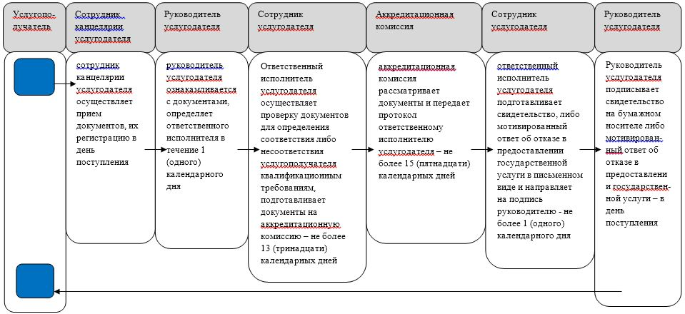



© 2012. РГП на ПХВ «Институт законодательства и правовой информации Республики Казахстан» Министерства юстиции Республики Казахстан